ESERCIZI SU RESISTENZE SERIE E PARALLELO

Si consideri ciascuna delle seguenti Reti Resistive e si calcoli la relativa Resistenza Equivalente vista dai nodi indicati con delle frecce, seguendo tutti i passaggi necessari per descrivere i ragionamenti effettuati.

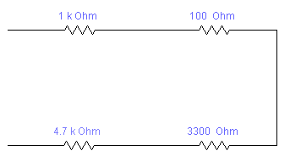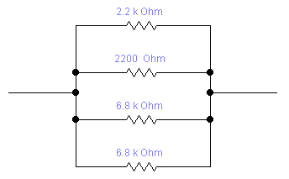
(a) (b)
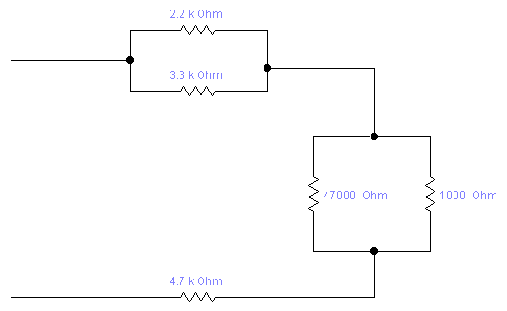
(c)

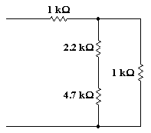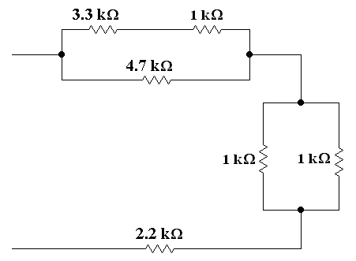
(d) (e)

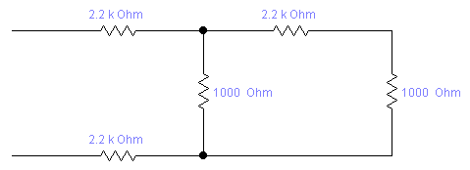
(f)

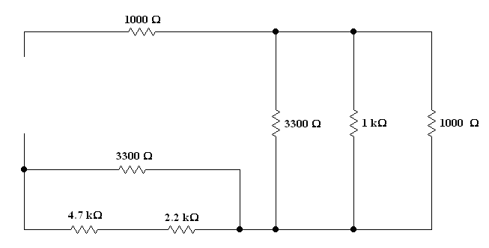
(g)

